|  |
| --- |
| GF2  Projektopgave  TEC – Ballerup  DATA & KOMMUNIKATION |
| CASE: CMIS // 1-12 maj Victor Allingham  Eva Rasmussen  Philip Mandrup  Napow Gyandi |

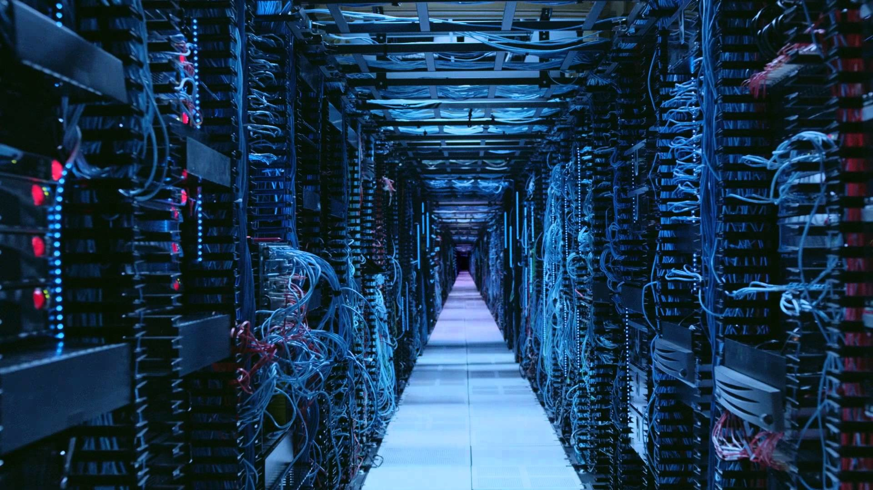

Contents

CASE: CMIS // 1-12 maj 1

Indledning 4

Netværk 5

Introduktion af netværksopgradering 6

Sikkerheds konfigurationer 7

Konfiguration af enheder 8

Routere 8

Opsætning af Router (R1) 8

Opsætning af Router (R2) 9

Switches 9

Opsætning af switch (SWKBH) 9

Opsætning af switch (SWAARHUS) 9

KBH Server 10

Serverens IP konfiguration: 10

KBH DHCP Konfig: 10

AARHUS DHCP Konfig: 11

Operativsystem(OS) 12

12

Introduktion til opgraderingen 13

Domæneserver konfiguration 13

Grupper: 13

Brugere på domæneserveren: 14

Netværksdrev 14

# Indledning

I denne opgave skal vi sætte et netværk op for en mindre virksomhed, der ønsker at optimere deres interne kommunikation og samarbejde. Virksomheden har to kontorer, ét i København og ét i Aarhus. Derudover skal vi også opsætte en server, som vil fungere som en central enhed for at gemme og dele filer og mapper, styre brugeradgang og tildeling af rettigheder samt administrere DHCP-tildelinger til alle enheder på netværket. Vi vil også konfigurere spanned-volumes på filserveren. Gennem denne opgave vil vi fungere som et konsulentteam, og udarbejde en løsning til virksomheden CMIS (Christian Mørk information systems) der omfavner de gængse opgaver man bliver præsenteret for når man starter en ny virksomhed.

# Netværk

NETVÆRKS TOPOLOGI af CMIS efter opgradering

## Introduktion af netværksopgradering

Som en del af vores mål om at sikre en effektiv og sikker infrastruktur har vi gennemført en omfattende opgradering af virksomhedens netværk. Denne opgradering omfatter implementeringen af subnets, tildeling af IP-adresser samt konfiguration af enheder i både hovedkontoret i København og afdelingen i Århus. For at opfylde vores behov for en skalérbar og sikker netværksinfrastruktur blev der foretaget en nøje planlægning og tildeling af subnets og IP-adresser.

Hovedkontoret i København blev tildelt subnettet 172.30.20.0/25, hvilket giver os en rækkevidde af brugbare IP-adresser fra 172.30.20.1 til 172.30.20.126. Dette subnet bruges til at forbinde forskellige enheder og arbejdsstationer på hovedkontoret.

Afdelingen i Århus blev tildelt subnettet 172.30.20.128/26, hvilket giver os en rækkevidde af brugbare IP-adresser fra 172.30.20.129 til 172.30.20.190. Dette subnet bruges til at oprette forbindelse mellem enhederne på afdelingen i Århus og sikrer en effektiv intern kommunikation.

Desuden blev et separat subnet, 172.30.20.192/30, oprettet til WAN-forbindelsen mellem hovedkontoret og afdelingen i Århus. Dette subnet giver os to brugbare IP-adresser, henholdsvis 172.30.20.193 og 172.30.20.194, til konfigurationen af WAN-interfacekortene på de tilsluttede routere.

|  |
| --- |
| Tabel over tildeling af subnets |
| |  |  |  |  | | --- | --- | --- | --- | | **Netværk** | Netværksadresse | Subnetmaske | Rækkevidde af brugbare IP-adresser | | Hovedkontor KBH | 172.30.20.0/25 | 255.255.255.128 | 172.30.20.1 - 172.30.20.126 | | Afdeling Århus | 172.30.20.128/26 | 255.255.255.192 | 172.30.20.129 - 172.30.20.190 | | WAN | 172.30.20.192/30 | 255.255.255.252 | 172.30.20.193 - 172.30.20.194 | |

Tabel over tildeling af faste IP-adresser

|  |  |  |  |
| --- | --- | --- | --- |
| **Enhed** | Interface | IP-adresse | Subnetmaske |
| R1 | G0/0 | 172.30.20.1 | 255.255.255.128 |
| R1 | S0/0/0 | 172.30.20.193 | 255.255.255.252 |
| R2 | G0/0 | 172.30.20.129 | 255.255.255.192 |
| R2 | S0/0/0 | 172.30.20.194 | 255.255.255.252 |
| SWKBH | VLAN1 | 172.30.20.2 | 255.255.255.128 |
| SWAARHUS | VLAN1 | 172.30.20.130 | 255.255.255.192 |
| KBHServer | NIC | 172.30.20.10 | 255.255.255.128 |

## Sikkerheds konfigurationer

Sikkerheden i vores netværksinfrastruktur hos CMIS er afgørende for at beskytte os mod uautoriseret adgang og sikkerhedstrusler. Vi har implementeret flere sikkerhedsforanstaltninger for vores routere og switches. Dette inkluderer krypterede adgangskoder og timeout-indstillinger for at begrænse adgangen til vores enheder.

Vi har tildelt krypterede adgangskoder til forskellige niveauer af adgang, herunder en krypteret privilegeret exec-adgangskode til administratoradgang. Vi har også indført adgangskoder til konsol- og VTY-adgang, der sikrer, at kun autoriserede brugere kan få adgang til og administrere enhederne. Desuden har vi konfigureret en exec-timeout-indstilling for at logge brugere ud automatisk efter 6 minutters inaktivitet. At konfigurere en exec-timeout-indstilling er en god idé af flere grunde. For det første kan det hjælpe med at øge sikkerheden i netværket ved at forhindre uautoriseret adgang til en aktiv terminalsession, der er blevet efterladt åben og ubeskyttet på en brugers computer.

Vi har også oprettet et administrator login til shell med en stærk og kompleks adgangskode. Dette login giver administratoradgang til enhederne og deres shells og hjælper med at minimere risikoen for gætning eller brute force-angreb.

Som en yderligere sikkerhedsforanstaltning har vi genereret en RSA-nøgle på 1024 bit. Dette er en moderne kryptografisk standard, der sikrer vores netværkskommunikation mod uautoriseret overvågning og manipulation. Disse sikkerhedsforanstaltninger styrker CMIS' netværksinfrastruktur og beskytter vores data.

*Oversigt over konfigurerede kodeord:*

|  |  |
| --- | --- |
| **Kode** | Værdi |
| Privilegeret exec-adgangskode | VIqwe3123%%1 |
| Konsoladgangskode | Qte321%%2 |
| VTY-adgangskode | DKKD%%123qwe |
| exec-timeout | 6 minutter |
| Admin-login | Admin-login |
| Admin login: Brugernavn | admin |
| Admin-login: Adgangskode | VIqwe123qwe123 |

## Konfiguration af enheder

Opsætningen involverer konfiguration af både routere og switches. Routere og switches er blevet konfigureret med krypteret password til både privilegeret adgang og console/vty adgang, samt aktivering af kryptering af plaintext passwords og SSH-adgang for at sikre kommunikationen.

Derudover er der konfigureret en 6-minutters exec timeout, således at en inaktiv session automatisk logges ud, for at beskytte mod uautoriseret adgang i tilfælde af at en bruger glemmer at logge ud.

Endvidere er der oprettet en bruger med stærkt password og oprettet RSA-1024 nøgler til brug for kryptering af SSH-trafik.

Konfigurationen af RIP protokollen sikrer også, at de to subnets (Aarhus og KBH) kan kommunikere med hinanden og deres respektive klienter får tildelt en IP-adresse fra DHCP-serveren.

## Routere

### Opsætning af Router (R1)

|  |  |  |
| --- | --- | --- |
| Konfiguration | Specifikation | Kommando |
| Router navn | R1 | hostname “xxx” |
| Domænenavn | CMIS.com | ip domain-name CMIS.com |
| Krypteret priv. exec password | VIqwe3213%%1 | enable secret “xxx” |
| Konsole adgangs password | Qte321%%2 | line console 0; password “xxx” |
| VTY adgangs password | DKKD%%123qwe | line vty 0 4; password “xxx” |
| Kryptering af plain tekst | Aktiv | service password-encryption |
| Konfigurering af SSH adgang | Aktiv | line vty 0 4; transport input ssh; login local |
| EXEC tilstand timeout | 6 minutter | line vty 0 4; exec-timeout 6 |
| RIP | 172.30.20.0 | router rip; version 2; network 172.30.20.0; no auto-summary |
| Oprettelse af RSA-1024 nøgler | 1024-bit | crypto key generate rsa; 1024 |
| Oprettelse af bruger | admin, VIqwe123qwe | username admin secret VIqwe123qwe |
| Gem running config > startup | Aktiv | copy running-config startup-config |
| Exclude dhcp ip adresse | .126-134 | ip dhcp pool excluded-adress “xxx” |

### Opsætning af Router (R2)

|  |  |  |
| --- | --- | --- |
| Konfiguration | Specifikation | Kommando |
| Router navn | R2 | hostname “xxx” |
| Domænenavn | CMIS.com | ip domain-name CMIS.com |
| Krypteret priv. exec password | VIqwe3213%%1 | enable secret “xxx” |
| Konsole adgangs password | Qte321%%2 | line console 0; password “xxx” |
| VTY adgangs password | DKKD%%123qwe | line vty 0 4; password “xxx” |
| Kryptering af plain tekst | Aktiv | service password-encryption |
| Konfigurering af SSH adgang | Aktiv | line vty 0 4; transport input ssh; login local |
| EXEC tilstand timeout | 6 minutter | line vty 0 4; exec-timeout 6 |
| RIP | 172.30.20.0 | router rip; version 2; network 172.30.20.0; no auto-summary |
| Oprettelse af RSA-1024 nøgler | 1024-bit | crypto key generate rsa; 1024 |
| Oprettelse af bruger | admin, VIqwe123qwe | username admin secret VIqwe123qwe |
| Gem running config > startup | Aktiv | copy running-config startup-config |
| Exclude dhcp ip adresse | .1-10 | ip dhcp pool excluded-adress “xxx” |

## Switches

### Opsætning af switch (SWKBH)

|  |  |  |
| --- | --- | --- |
| Konfiguration | Specifikation | Kommando |
| Switch navn | SWAARHUS/SWKBH | hostname “xxx” |
| Krypteret priv. exec password | VIqwe3213%%1 | enable secret “xxx” |
| Konsole adgangs password | Qte321%%2 | line console 0; password “xxx” |
| VTY adgangs password | DKKD%%123qwe | line vty 0 15; password “xxx” |
| Kryptering af plain tekst | Aktiv | service password-encryption |
| Konfigurering af SSH adgang | Aktiv | line vty 0 15; transport input ssh; login local |
| EXEC tilstand timeout | 6 minutter | line vty 0 15; exec-timeout 6 |
| Oprettelse af RSA-1024 nøgler | 1024-bit | crypto key generate rsa; 1024 |
| Oprettelse af bruger | admin, VIqwe123qwe | username admin secret VIqwe123qwe |
| Gem running config > startup | Aktiv | copy running-config startup-config |

### Opsætning af switch (SWAARHUS)

|  |  |  |
| --- | --- | --- |
| Konfiguration | Specifikation | Kommando |
| Switch navn | SWAARHUS | hostname “xxx” |
| Krypteret priv. exec password | VIqwe3213%%1 | enable secret “xxx” |
| Konsole adgangs password | Qte321%%2 | line console 0; password “xxx” |
| VTY adgangs password | DKKD%%123qwe | line vty 0 15; password “xxx” |
| Kryptering af plain tekst | Aktiv | service password-encryption |
| Konfigurering af SSH adgang | Aktiv | line vty 0 15; transport input ssh; login local |
| EXEC tilstand timeout | 6 minutter | line vty 0 15; exec-timeout 6 |
| Oprettelse af RSA-1024 nøgler | 1024-bit | crypto key generate rsa; 1024 |
| Oprettelse af bruger | admin, VIqwe123qwe | username admin secret VIqwe123qwe |
| Gem running config > startup | Aktiv | copy running-config startup-config |

## KBH Server

Vi har konfigureret DHCP-scopet på KBH-serveren til at undlade de første 10 IP-adresser i Kbh-subnettet og ligeledes de første 6 IP-adresser på Aarhus-subnettet. Dette giver os mulighed for senere at tildele statiske IP-adresser til enheder såsom printere og servere, som kræver en fast IP-adresse. Ved at reservere et interval af IP-adresser til statiske IP-adresser, kan vi bedre administrere og optimere vores IP-adresse-ressourcer i netværkene.

### Serverens IP konfiguration:

### KBH DHCP Konfig:

På afdelingen i København har vi konfigureret flere IP-adresser uden for DHCP scopet end i Aarhus. Dette skyldes at der med høj sandsynlighed vil være mere mandskab på de kontorer, og dermed større behov for enheder med statiske IP adresser som printere. Vi har derfor konfigureret scopet til at gå uden om de første 10 adresser. Nogle af disse adresser bliver brugt til f.eks Routeren(R1), Switchen(SWKBH) og serveren(KBHSERVER). Det er en selvfølge at vi ikke vil have disse adresser i scopet. Det efterlader os med 7 brugbare adresser der meget let kan anvendes i virksomheden, uden brug for at modificere scopet eller ekskludere adresser.

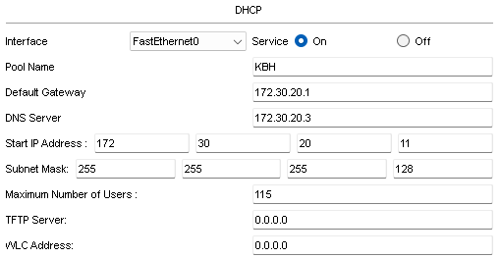

KBH DHCP pool

### AARHUS DHCP Konfig:

Afdeling Aarhus har vi konfigureret således at de første 6 adresser i subnettet ikke er med i DHCP scopet. De første to adresser bliver brugt til henholdsvis routeren(R2) og switchen(SWAARHUS). Så der er 4 brugbare ip adresser uden for DHCP scopet, vi har reserveret til statiske ip adresser.

Aarhus DHCP pool

# Operativsystem(OS)

# Windows Server 2022 terá novos recursos de segurança - Gestão de ...

## Introduktion til opgraderingen

Vi har oprettet en Windows Server 2022, som skal fungere som både domæneserver og filserver i vores netværk. Vi har valgt at bruge Windows 2022, da det er en pålidelig og sikker server-platform med en række forbedringer og nye funktioner, der gør den ideel til vores behov.

Til filserveren har vi opsat tre harddiske på hver 5GB, som er blevet konfigureret til et spanned volume, der giver os en samlet lagerkapacitet på 15GB. Dette giver os en mere effektiv udnyttelse af pladsen, samtidig med at vi får en mere robust og pålidelig løsning, da dataene er spredt over flere diske. Ved at have både domæneserver og filserver på samme maskine kan vi opnå en mere effektiv drift. Vi forventer, at vores Windows Server 2022 vil levere pålidelig og hurtig adgang til de nødvendige filer og dokumenter, samtidig med at den sikrer en effektiv administration af brugerkonti og adgangskontrol i vores netværk.

Serveren er konfigureret med samme IP-konfiguration som på netværksdelen, og har fået tildelt IP-adressen **172.30.20.10**.

## Domæneserver konfiguration

Domæneserveren huser 7 grupper som kan ses på nedenstående tabel. Den viser de forskellige afdelinger som medarbejderene i firmaet gerne skal inddeles i, givet deres stilling i firmaet. Grupperne har forskellige tilladelser og rettigheder, så det er et hieraki i hvem der har adgang til data i firmaet. Dette yder bedre overordnet sikkerhed for CMIS.

|  |
| --- |
| Grupper: |
| Alle |
| Indkøb |
| IT |
| Ledelse |
| Regnskab |
| Salg |
| Udvikling |

Det smarte ved at lave grupperne og tildele nedarvede rettigheder, er at man kun skal gøre det i opsætningen af gruppen. Hver gang en ny medarbejder derefter bliver ansat, kan man bare tilføje dem til en gruppe i AD’et og så har de fået de rettigheder som er pre-definerede deres stilling. En masse arbejde spares der og man har et bedre overblik over computere og medarbejdere der tilgår serveren og netværket. Et eksempel kunne være ”Fællesmappen” som er en delt mappe på filserveren, Ledelse & IT grupperne har adgang til hele mappen, og kan modificere hver enkel mappe herunder. Salgs gruppen kan kun se fællesmappen, og læse & skrive data i deres egen gruppemappe.

Der er oprettet 8 brugere på vores domæneserver som kan ses i nedenstående tabel. Tabellen viser brugernes fulde navn, initialer, stilling og hvilke grupper de er medlem af. Oprettelsen af de forskellige brugere, og henholdsvis grupper gør at vi kan teste rettighederne af på vores server. Og sikre os at sikkerheden og tilladelserne er i orden, hvilket er meget vigtigt.

### Brugere på domæneserveren:

|  |  |  |  |  |
| --- | --- | --- | --- | --- |
| Domænenavn: | | Cmis.local | | |
| Fulde navn: | **Initialer:** | | **Stilling:** | **Medlem af grupperne** |
| Christian Mørk | CM | | Direktør | Ledelse, Regnskab |
| Fatima Usul | FU | | Regnskabschef | Ledelse, Regnskab |
| Henrik Hansen | HH | | Controller | Regnskab |
| Jørgen Espersen | JE | | Salgschef | Ledelse, Salg |
| Mohammed Aslaan | MA | | Salgsassistent | Salg |
| Patrick Starbuck | PS | | Udvikler | Udvikling |
| Herinrich Burmeister | HB | | Indkøber | Indkøb |
| Bavranjan Gupta | BG | | IT-chef | Ledelse, IT |

## Netværksdrev

Netværksdrevet er essentielt for den effektive og nemme adgang til brugernes respektive data på serveren. Drevet består af 3 harddiske af 5gb hver, er formatteret og konfigureret til at være en spanned volume.

Det betyder for brugerne at de bare ser ét drev af 15gb når de tilgår netværksdrevet. Vores spanned volume yder en pålidelig lagring af data, da i tilfælde af en korrupt harddisk, er der kun tale om den ene harddisk i stedet for hele voluimenet. Senere nævnt i rapporten kan backups hjælpe med dette.